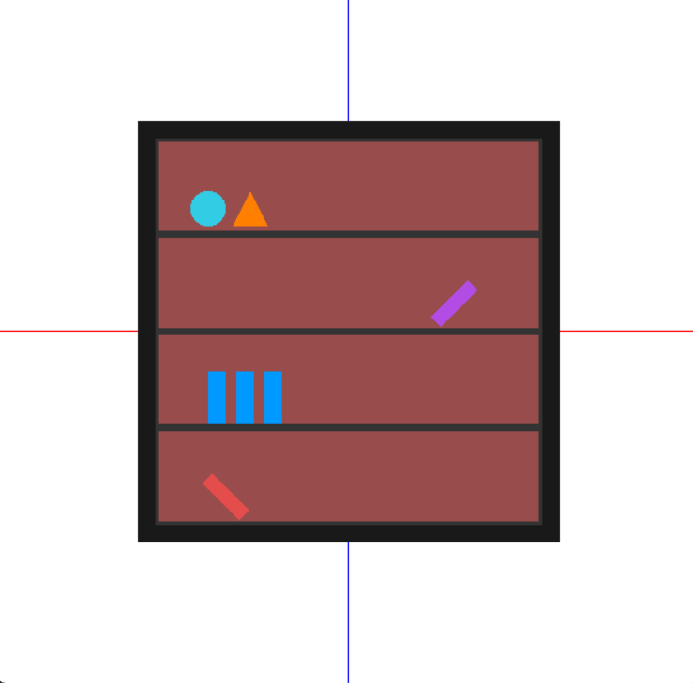

#include "glut.h"
#include <cmath>

// Vẽ hình tròn
void drawCircle(float cx, float cy, float r, int segments) {
glBegin(GL_POLYGON);
for (int i = 0; i < segments; i++) {
float theta = 2.0f * 3.1415926f * i / segments;
float x = r * cosf(theta);
float y = r * sinf(theta);
glVertex2f(cx + x, cy + y);
}
glEnd();
}

// Vẽ trục X/Y
void drawAxes() {
glColor3f(1.0, 0.0, 0.0); // Trục X đỏ
glBegin(GL_LINES);
glVertex2f(-1, 0);
glVertex2f(1, 0);
glEnd();

glColor3f(0.0, 0.0, 1.0); // Trục Y xanh
glBegin(GL_LINES);
glVertex2f(0, -1);
glVertex2f(0, 1);
glEnd();
}

// Vẽ hình chữ nhật
void drawRect(float x, float y, float w, float h) {
glBegin(GL_QUADS);
glVertex2f(x, y);
glVertex2f(x + w, y);
glVertex2f(x + w, y + h);
glVertex2f(x, y + h);
glEnd();
}

// Vẽ hình chữ nhật xoay
void drawRotatedRect(float cx, float cy, float w, float h, float angle) {
glPushMatrix();
glTranslatef(cx, cy, 0.0f);
glRotatef(angle, 0, 0, 1);
drawRect(-w / 2, -h / 2, w, h);
glPopMatrix();
}

// Vẽ hình tam giác
void drawTriangle(float cx, float cy, float size) {
glBegin(GL_TRIANGLES);
glVertex2f(cx, cy + size);
glVertex2f(cx - size, cy - size);
glVertex2f(cx + size, cy - size);
glEnd();
}

// Vẽ 1 ngăn với viền và nền
void drawShelf(float x, float y, float w, float h) {
glColor3f(0.2f, 0.2f, 0.2f); // Viền đen
drawRect(x, y, w, h);

glColor3f(0.6f, 0.3f, 0.3f); // Nền nâu đậm hơn
drawRect(x + 0.01f, y + 0.01f, w - 0.02f, h - 0.02f);
}

void display() {
glClear(GL_COLOR_BUFFER_BIT);
drawAxes();

// Vẽ khung tổng
glColor3f(0.1f, 0.1f, 0.1f); // Viền ngoài đen đậm
drawRect(-0.6f, -0.6f, 1.2f, 1.2f);

glColor3f(0.4f, 0.2f, 0.2f); // Nền tổng
drawRect(-0.55f, -0.55f, 1.1f, 1.1f);

// Vẽ các ngăn
float x = -0.55f;
float w = 1.1f;
float h = 1.1f / 4.0f;
for (int i = 0; i < 4; ++i)
drawShelf(x, -0.55f + i * h, w, h);

// === NGĂN 1 === (trên cùng): Hình tròn + tam giác
glColor3f(0.2f, 0.8f, 0.9f); // Màu mới cho hình tròn (xanh ngọc)
drawCircle(-0.4f, 0.35f, 0.05f, 100);

glColor3f(1.0f, 0.5f, 0.0f); // Màu mới cho tam giác (cam)
drawTriangle(-0.28f, 0.35f, 0.05f);

// === NGĂN 2 ===
glColor3f(0.7f, 0.3f, 0.9f); // Màu tím nhạt cho hình chữ nhật nghiêng
drawRotatedRect(0.3f, 0.08f, 0.15f, 0.04f, 45.0f);

// === NGĂN 3 ===
glColor3f(0.0f, 0.6f, 1.0f); // Màu xanh dương sáng cho 3 hình đứng
drawRect(-0.4f, -0.265f, 0.05f, 0.15f);
drawRect(-0.32f, -0.265f, 0.05f, 0.15f);
drawRect(-0.24f, -0.265f, 0.05f, 0.15f);

// === NGĂN 4 ===
glColor3f(0.9f, 0.3f, 0.3f); // Màu đỏ nhạt cho hình nghiêng trái
drawRotatedRect(-0.35f, -0.47f, 0.15f, 0.04f, -45.0f);

glFlush();
}

void init() {
glClearColor(1.0, 1.0, 1.0, 1.0); // Nền trắng
glMatrixMode(GL_PROJECTION);
gluOrtho2D(-1, 1, -1, 1); // Hệ tọa độ
}

int main(int argc, char** argv) {
glutInit(&argc, argv);
glutInitWindowSize(600, 600);
glutCreateWindow("Gia sach OpenGL - 4 ngan");
init();
glutDisplayFunc(display);
glutMainLoop();
return 0;
}

